1.擔保品代號1、擔保品代號2、擔保品編號改為不可修改

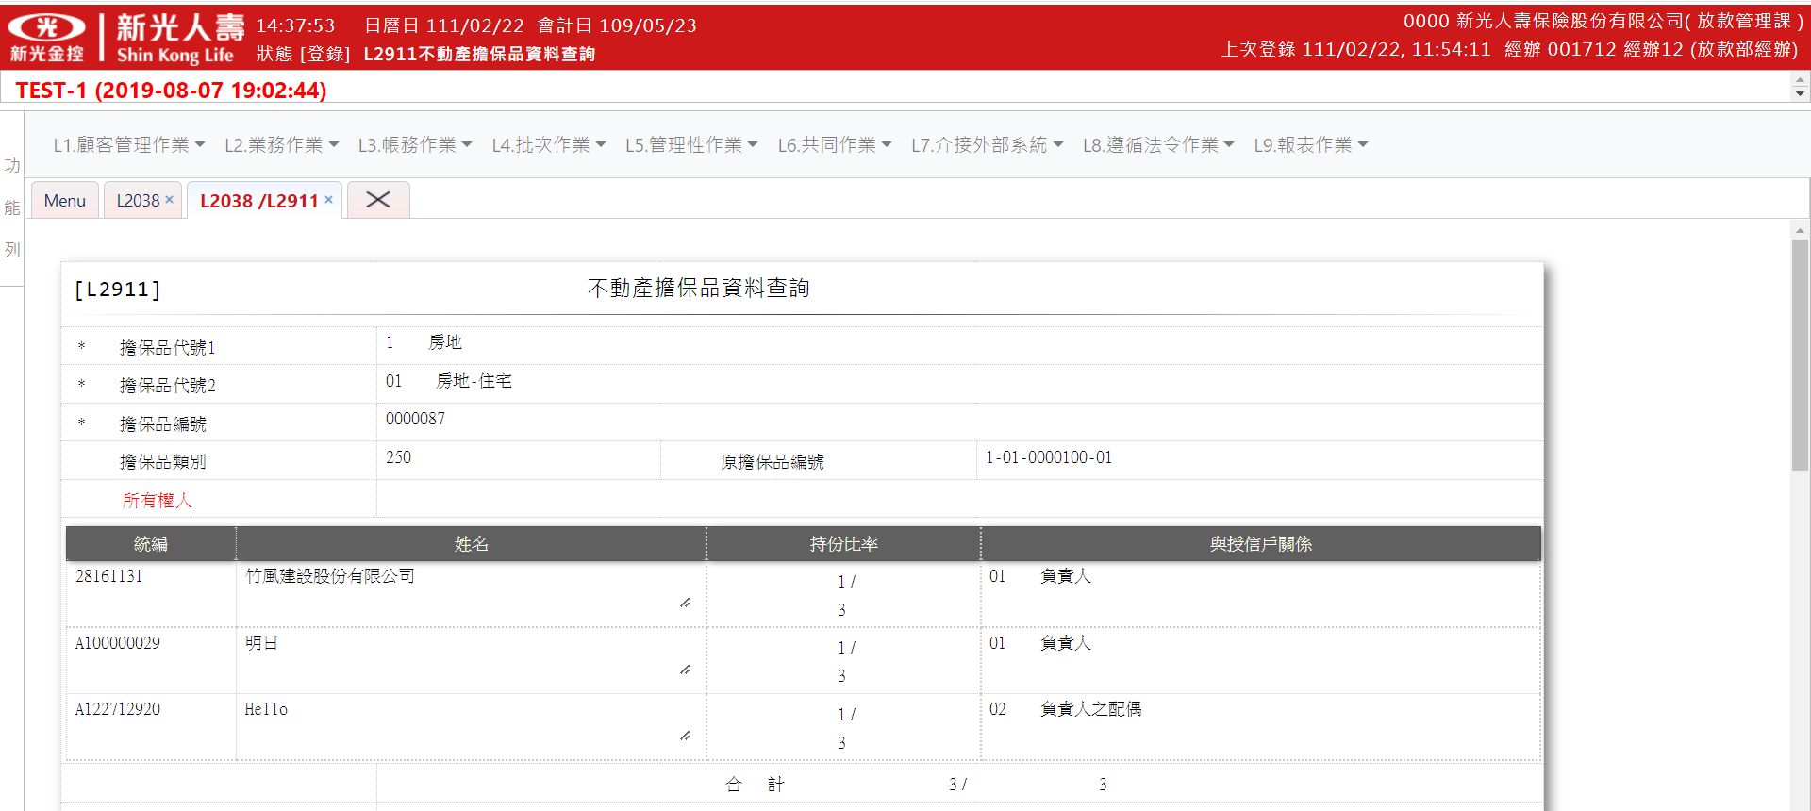

2.建物門牌，補顯示段小段欄位

